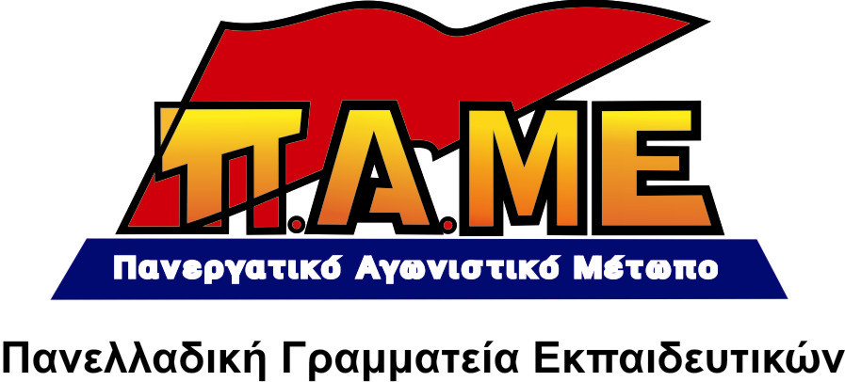
ΟΔΗΓΙΑ ΤΟΥ ΥΠΟΥΡΓΕΙΟΥ ΠΑΙΔΕΙΑΣ ΓΙΑ ΤΗΝ ΑΝΑΠΤΥΞΗ ΣΥΝΕΡΓΑΣΙΑΣ ΑΝΑΜΕΣΑ ΣΤΑ ΛΥΚΕΙΑ ΚΑΙ ΤΟ «ΣΩΜΑΤΕΙΟ ΕΠΙΧΕΙΡΗΜΑΤΙΚΟΤΗΤΑΣ ΝΕΩΝ»

ΜΑΘΗΜΑΤΑ ΥΠΟΤΑΓΗΣ

Το Υπουργείο Παιδείας με το υπ’ αριθμόν 125075/Γ7/12-10-2012 έγγραφο καλεί τα Λύκεια να αναπτύξουν «συνεργασία» με το «Σωματείο «Επιχειρηματικότητας Νέων» (ΣΕΝ).
Καλεί τους εκπαιδευτικούς να προχωρήσουν σε δραστηριότητες καθορισμένες από το «Σωματείο» αυτό, στο πλαίσιο του Σχολικού Επαγγελματικού Προσανατολισμού (ΣΕΠ), των μαθημάτων Οικιακή Οικονομία, Αρχές Οικονομίας, Τεχνολογίας και στο πλαίσιο της ερευνητικής εργασίας (project).

Ποιο είναι το ΣΕΝ;

Το Διοικητικό του Συμβούλιο απαρτίζεται από στελέχη μεγάλων επιχειρηματικών ομίλων. Παρελαύνουν σε αυτό στελέχη των Microsoft, APIVITA, ΕΘΝΙΚΗ ΤΡΑΠΕΖΑ, CHIPITA, S&B ΒΙΟΜΗΧΑΝΙΚΑ ΟΡΥΚΤΑ, Allianz, CEO Soros Hills, καθώς και μεγαλοδημοσιογράφοι.

Τι πρόκειται να «διδαχθούν» οι μαθητές, από το ΣΕΝ, μέσω των project;

- ότι τα οικονομικά του ατόμου και η εξεύρεση εργασίας είναι υπόθεση προσωπικών δεξιοτήτων και ικανότητας επένδυσης και ότι (οι μαθητές) πρέπει να «ξοδεύουν έξυπνα – more than money».

Να λοιπόν γιατί δεν βρίσκουν εργασία 1,5 εκατομμύρια άνεργοι στην Ελλάδα και 22 εκ. στην Ε.Ε. Επειδή, δεν έχουν τις απαιτούμενες δεξιότητες (!). Όχι επειδή η ανεργία είναι σύμφυτη με το καπιταλιστικό σύστημα. Και να γιατί πεινάνε τα παιδιά στα σχολεία. Γιατί δεν έχουν οι οικογένειές τους «ικανότητες επένδυσης» ή δεν ξοδεύουν έξυπνα (!). Όχι επειδή όσο υπάρχει ο καπιταλισμός, θα υπάρχουν φτώχεια, ανεργία, πόλεμοι και εξαθλίωση.

- ότι μια οικονομία «για να είναι ελεύθερη πρέπει να αφήνει τον πρωταγωνιστικό ρόλο στις ιδιωτικές επιχειρήσεις» και ότι η «μετακίνηση των πόρων (φυσικών, ανθρωπίνων, κεφαλαιουχικών) ανά τον κόσμο είναι ένα φυσικό χαρακτηριστικό του διεθνούς εμπορίου».

Δηλαδή, ότι τα μονοπώλια, μπορούν «ελεύθερα» να σαρώνουν τους πάντες και τα πάντα στο πέρασμά τους, να ληστεύουν τις πλουτοπαραγωγικές πηγές ολόκληρων χωρών και λαών, να καταδικάζουν χιλιάδες εργαζόμενους στη μετανάστευση και την προσφυγιά!

- ότι (οι μαθητές) πρέπει να μάθουν να ζουν «στη σκιά των στελεχών», «να κάνουν δική τους υπόθεση την επιτυχή λειτουργία των επιχειρήσεων και να συμβάλλουν στην καινοτομία για την κερδοφορία»

Υπάρχει μάλιστα προτεινόμενο μάθημα με τίτλο «στη σκιά των στελεχών». Δηλαδή, οι μαθητές πρέπει μάθουν να προσκυνούν μια ζωή το καπιταλιστικό σύστημα! Να εξαρτούν την «ευημερία» τους από την επίτευξη των στόχων των αφεντικών τους! Να δουλεύουν μια ζωή, σαν «καλά γρανάζια» για να αυξάνουν τα κέρδη των μεγαλοεπιχειρηματιών! Να έχουν για πρότυπά τους στη ζωή τα μεγαλοστελέχη των επιχειρήσεων, τους γιάπηδες! Κουβέντα βέβαια για το γεγονός ότι τα κέρδη είναι αποτέλεσμα της κλοπής της απλήρωτης εργασίας των εργαζομένων, της υπεραξίας, της ταξικής εκμετάλλευσης!
Συναδέλφισσες, Συνάδελφοι

Να με ποιο τρόπο μπαίνουν οι επιχειρηματίες στα σχολεία, ώστε να κάνουν πλύση εγκεφάλου στα παιδιά! Θέλουν να τα «διαπαιδαγωγήσουν» με τις σάπιες αξίες του καπιταλιστικού συστήματος.
Υλοποιείται με αυτό τον τρόπο η απόφαση της Ε.Ε. και των μονοπωλίων, που έχουν σχεδιάσει, ήδη από το 1995, με τη Λευκή Βίβλο για την παιδεία, την προώθηση της «επιχειρηματικότητας στα σχολεία σαν μια εγκάρσια δεξιότητα».
Αυτή είναι η Ε.Ε. Ένωση του κεφαλαίου-απέναντι στους λαούς!
Άλλωστε, η ευρωπαϊκή επιτροπή (commission), στα πλαίσια της στρατηγικής της Λισσαβόνα, έχει αποφασίσει «την προώθηση της επιχειρηματικής νοοτροπίας μέσω της εκπαίδευσης και της μάθησης», ακόμα και στα Δημοτικά Σχολεία (ανακοίνωση COM(2006) 33, Βρυξέλλες, 13.2.2006).
Στην ανακοίνωση αυτή αναφέρεται ότι: «Η προσήλωση των διευθυντών και των διοικητικών συμβουλίων των σχολείων στο σκοπό αυτό (εννοεί στην προώθηση της επιχειρηματικότητας) έχει ζωτική σημασία, όπως επίσης και η συμμετοχή των γονέων. Πρέπει επίσης οι δημόσιες αρχές, ιδίως οι αρμόδιες αρχές για την εκπαίδευση, την απασχόληση, τη βιομηχανία και τις επιχειρήσεις, να προωθούν δραστήρια την εκπαίδευση σχετικά με την επιχειρηματικότητα».
Αποδεικνύεται ότι όσοι υποστηρίζουν ταυτόχρονα και την Ε.Ε., αλλά και το δικαίωμα του λαού στη μόρφωση λένε συνειδητά ψέματα, συσκοτίζουν την αλήθεια, σπέρνουν αυταπάτες. Δεν γίνεται κάποιος να υποστηρίζει και την ανταγωνιστικότητα της οικονομίας και τη διδασκαλία της επιστημονικής και ιστορικής αλήθειας. Δηλαδή, να είναι και με το «χωροφύλακα και με τον αστυφύλακα».

Συναδέλφισσα, Συνάδελφε

Σε καλούμε να προβληματιστείς. Να ποιος είναι ο ρόλος και η αποστολή του «νέου σχολείου», ο ρόλος και η αποστολή του σημερινού αστικού σχολείου! Να «διδάσκει» την αιωνιότητα του συστήματος, τις καπιταλιστικές αξίες.
Να μην μάθουν ποτέ τα παιδιά, ότι οι λαοί μπορούν να πάρουν τις τύχες τα χέρια τους, να οικοδομήσουν τη δική τους κοινωνία, χωρίς εκμετάλλευση και καταπίεση.
Τέτοιου είδους προγράμματα θα παίξουν πρωτεύοντα ρόλο στις αξιολογήσεις και θα γίνουν κριτήρια διαχωρισμού των «καινοτόμων» από τους «συντηρητικούς» εκπαιδευτικούς.
Την ίδια ώρα, η ιστορία των αγώνων του λαού μας είναι έξω από τα σχολικά βιβλία ή διαστρεβλώνεται βάναυσα. Στα σχολεία μπορούν να μπαίνουν οι επιχειρηματίες, αλλά όχι φυσικά οι αγωνιστές συνδικαλιστές, ούτε καν οι ήρωες της εθνικής αντίστασης.

- Καλούμε τους Συλλόγους Διδασκόντων στα Λύκεια να απορρίψουν τη συνεργασία με το ΣΕΝ. Καλούμε τους εκπαιδευτικούς να μη δεχθούν να γίνουν όργανα των εκμεταλλευτών και της προπαγάνδας τους.
- Έξω οι επιχειρήσεις από τα σχολεία.
- Αγώνας για ένα σχολείο που θα μορφώνει ολόπλευρα τους νέους ανθρώπους και δεν θα τους αντιμετωπίζει σαν αναλώσιμη ύλη για να αυγαταίνουν τα κέρδη των παρασίτων.
Καλούμε επίσης, τις ΕΛΜΕ και τους Συλλόγους, με ανακοινώσεις τους, να καταδικάσουν το πρόγραμμα αυτό.

Αθήνα, 8/1/2013

